附件二：

**新一代本币交易平台标准债券远期实物交割项目实施方案**

# 方案概述

## 系统目的

基于新本币现有总体架构，增加标准债券远期市场实物交割功能，支持实物交割合约的交易执行、交割申报、相关价格计算及上清所数据交互等功能，其中交易功能延续撮合交易机制，交割功能主要包括交割申请、交割匹配、交割单查询等，计算功能主要涉及挂牌基准价、每日结算价、到期交割价。

## 系统规划 （请刁望庆提供）

新一代本币交易系统的完善性开发，不涉及调整系统规划。

## 系统架构（请刁望庆提供）

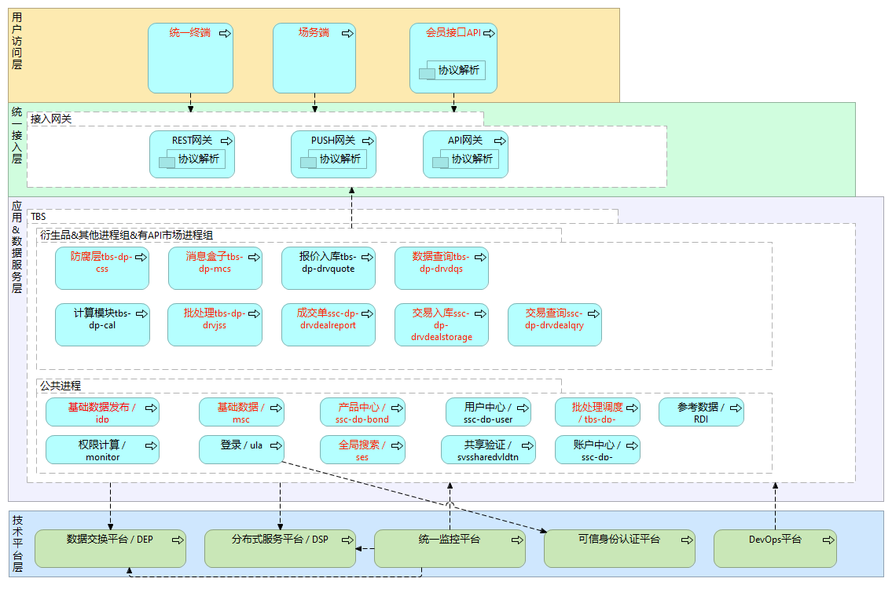

本次标准债券远期实物交割项目复用新本币现有进程，对系统架构无重大调整，在TBS中实现基础数据管理、交易入库发布等功能。主要涉及改动模块如上图红色部分所示。

## 可扩展性设计（请刁望庆提供）

支持新增标准债券远期实物交割，支持横向扩展。

## 主要开发工作（刁望庆提供）

### 新一代本币交易系统

* **用户访问层**

统一终端增加标准债券远期实物交割相关的交割申报、查询、维护等Widget。场务终端增加实物交割基础数据维护、交割查询等界面。

* **统一接入层**

REST网关、推送网关增加标准债券远期实物交割项目消息路由相关配置。

* **TBS**

修改TBS场务与基础数据相关模块，支持标准债券远期实物交割参数设置、合约参数维护、合约品种维护、可申报机构列表、基础数据实时和批处理准备、基础数据验证、计算、场务交易查询、场务应急等功能。

修改TBS报价入库、交易入库相关模块，支持标债远期实物交割申报、交割申报意向，成交的数据处理入库、查询，修改批处理模块计算到期交割价等，支持交割单生成，支持消息盒子推送。

### DEP

数据交换服务配套服务及支持。

## 技术风险

无。

## 应急操作

无。

## 部署架构（刁望庆）

无调整。

## 服务器系统环境需求

### 软件资源配置需求

无。

### 硬件资源配置清单

无。

## 性能要求

根据现有生产交易体量评估，目前撮合交易架构体系可以支撑，暂无性能要求。

# 项目成本

## 预计成本

软件开发成本依照中心《项目估算指南-V0.1》进行评估，人月单价为5.25万。项目工作量在新一代本币交易系统IT前置开发工作量在签报《关于新本币项目人员调整及采购相关事宜的请示》（202007015）范围内包含。

## 软件开发

无。

## 构件采购

无。

## 硬件采购

无。